Вариант 1.

Часть 1.
- Упростите выражение:2 sin²х + 4 + 2 cos²х.
2. Вычислите: sin59°cos29° - sin29cos59°
3. Решите уравнение: 2cosx -1 = 0.Укажите наименьший положительный корень уравнения, выраженный в градусах.
4. Найдите производную функции f(x) = 3х² – 6х + 1 в точке х₀=2.
5 Точка движется по прямой так, что расстояние s (в метрах) от неё до данной точки М этой прямой изменяется по закону s(t) = t³ – t² – 5t + 19 (t время движения в секундах. В какой момент времени её скорость была равна 25 м/с?

Часть 2.
6.Найдите значение выражения:

7. Функция у = f(x) определена на отрезке [-6;6]. На рисунке изображён график её производной. Найдите точку из этого отрезка, в которой функция принимает наименьшее значение.
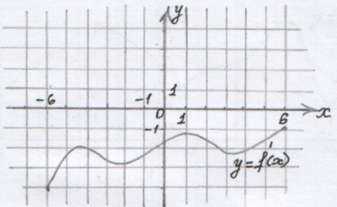

8. Найдите наименьшее значение функции f(x) = х³ + 3х² -3 на отрезке[-2;1].
9. На рисунке изображён график функции у = f(x) и касательная к нему в точке с абсциссой х₀. Найдите значение производной функции у = f(x) в точке х₀.
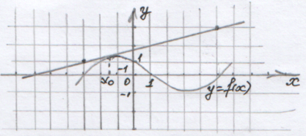

10. Решите уравнение: tg²x – 2tgx + sin²x = -sin²(x+). Найдите все решения уравнения на отрезке

Вариант 2.
Часть 1.
1. Упростите выражение: 2 sin²х +2 sin²хctg²x.
2. Вычислите: cos21°cos39°- sin21°sin39°.
3. Решите уравнение: 2sinx+ 1 = 0. В ответе укажите наибольший отрицательный корень, выраженный в градусах.
4. Найдите производную функции f(x) = $\frac{1}{3}х^{3}−\frac{1}{2}х^{2}+5$в точке х₀=1.
5. Точка движется по прямой так, что расстояние s (в метрах) от неё до данной точки М этой прямой изменяется по закону s(t) = t³ + t² - t + 3 (t время движения в секундах). Найдите скорость в момент времени 5 с.

Часть 2.
6. Найдите значение выражения:

7. Функция у = f(x) определена на промежутке (-6;3). График её производной изображён на рисунке. Укажите точку минимума функции у = f(x) на этом промежутке.
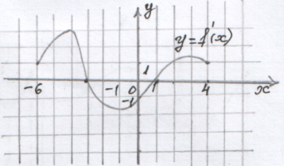
8. Найдите наибольшее значение функции f(x) = х³ -3х² +3 на отрезке[-1;2].
9. На рисунке изображён график функции у = f(x) и касательная к нему проведенная в точке с абсциссой х₀ = -1. Найдите значение производной функции в точке х₀.
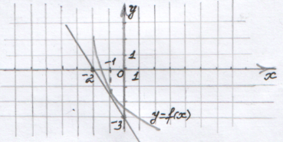

10. Решите уравнение: -cos2x =sin(x+7). Найдите все решения уравнения на отрезке.

Таблица первичных баллов:
1 | 2 | 3 | 4 | 5 | 6 | 7 | 8 | 9 | 10
1 | 1 | 1 | 1 | 1 | 2 | 2 | 2 | 2 | 3
Перевод набранных баллов в оценку:
0 – 4 баллов – «2»;
5 – 7 баллов – «3»;
8– 12 баллов – «4»;
13 – 16баллов – «5».
Критерии выставления первичных баллов:
1 – упрощение тригонометрических выражений.
1 б – решено верно и полностью;
2 – применение формул синуса, косинуса, тангенса суммы и разности аргументов тригонометрических функций.
1б - решено верно и полностью;
3 – решение простейшего тригонометрического уравнения.
1б - решено верно и полностью;
4 – вычисление производной функции.
1 б - решено верно и полностью.
5 - физический смысл производной.
1 б - решено верно и полностью.
6 – применение формул двойного угла.
2б – решено верно и полностью.
7 – применение производной к исследованию функций.
2 б - решено верно и полностью.
8 - нахождение наибольшего и наименьшего значения функции на отрезке.
2 б - решено верно и полностью;
1б – допущена вычислительная ошибка при нахождении значения функции.
9.Геометрический смысл производной.
2 б - решено верно и полностью.
10 – решение тригонометрического уравнения методом введения новой переменной.
3 б - решено верно и полностью;
2 б – допущена вычислительная ошибка, но ход решения правильный;
1б – уравнение решено в общем виде, не выполнен перебор корней.

Анализ
контрольной работы по математике
в 10 классе (название школы).
Количество учащихся в классе – чел.
Количество выполнявших работу – чел.

Ф.И.О. | Первичный балл | Оценка | Успеваемость | Качество знаний

 | Часть 1 |  |  |  |  | Часть 2
 | 1 | 2 | 3 | 4 | 5 | 6 | 7 | 8 | 9 | 10
Решили верно и полностью:
Не приступали:
Допустили ошибки:
вычислительные
Формулы тригонометрии
Формулы корней тригонометрических уравнений
Физический смысл производной
Геометрический смысл производной
И т.д.

В клетке указать количество человек, выполнивших задание
или допустивших ошибки и т.д.

Дата проведения.

Учитель: _____________/ /
Ассистент: ___________/ /

